营运部发(2022)241号 签发人：谭莉扬
关于冬季品种收银台的陈列更换
- 收银台陈列
（序号1.2.3.4.5门店收银台必须陈列，序号6门店可选着陈列）
冬季收银台品种已到店且做了必备，先请各门店更改陈列
- 化妆品和消字号的陈列
如果图片上品种销售完未到货，必须用其他同类品种做替补，不得有空缺，如抽查到有空位没有补充，罚款10元/空位。（具体品种详见下表）
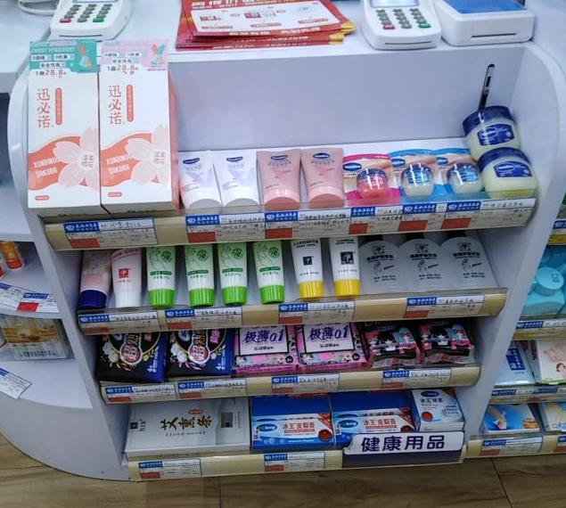
首层陈列漱口水（至少4个面），剩余位置
二层陈列冬季妆字号护手霜、甘油品种
三层陈列苏菲系列卫生巾
四层陈列宝宝精油、冻疮膏、泡脚、艾灸等品种

- 医疗器械-计生用品
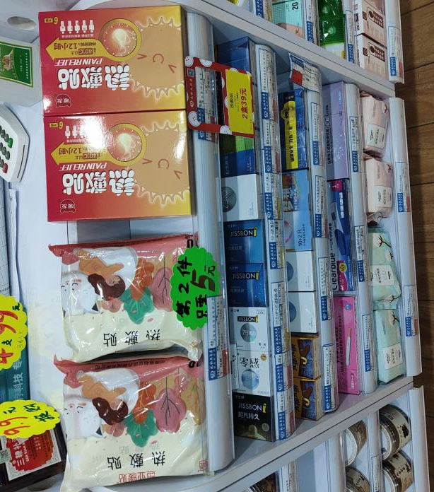
首层陈列暖宝宝械字号品种
二层陈列杰士邦的避孕套系列
- 四层陈列早早孕、测孕、痛经贴、艾灸贴品种
五层陈列医用护理垫品种

3.医疗器械-护创、护肤类
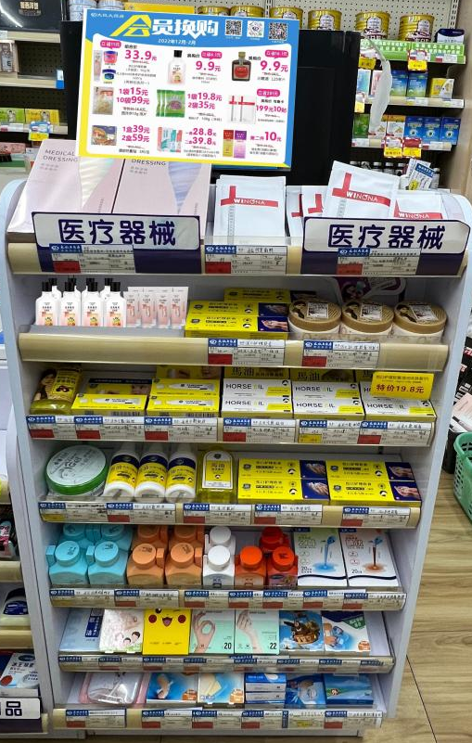
首层陈列医疗器械（id245065）薇诺娜面膜，
用已配发到店的白色网袋包装，每袋10片
书写两张爆炸卡
【可刷卡面膜 买10片199元】
【用于皮肤干燥缺水，医美术后】
二、三、四层陈列伤口护理软膏、液体辅料等械字号品种
剩余层数陈列品种创可贴、棉签、消毒用品、牙线等械字号品种

4.药品
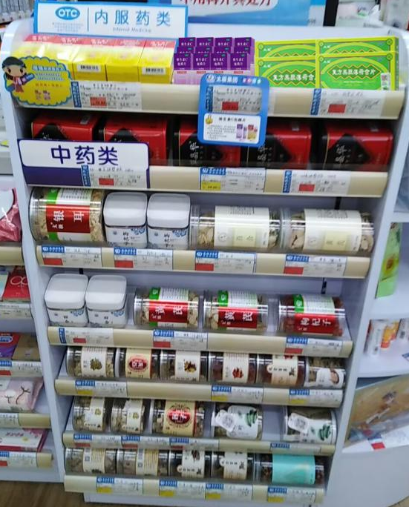
首层陈列收银台换购药品（联邦VC2个口味、熊胆薄荷含片）
二层陈列中山中智换购品种
剩余层数陈列秋冬季的瓶装及袋装中药（黄芪、百合、枸杞、党参、银耳、大枣等）

5.收银台换购三鞭酒陈列在收银台面，书写爆炸卡【换购价9.9元】
牙齿研磨膏 重新更改爆炸卡【99元4支，原价232元4支】
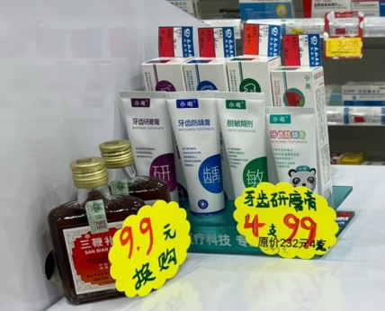
6.保健食品（保健食品因不能刷卡，陈列位置不能占用到主陈列位）
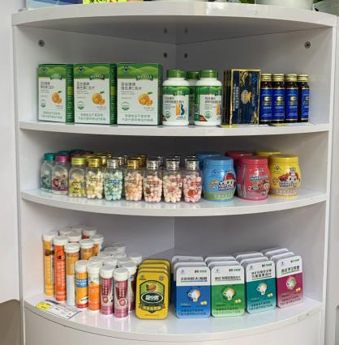
保健食品
首层陈列保健品换购商品和解酒类商品
二层陈列儿童类的维生素果糖系列
三层陈列维生素泡腾片和口含片系列

三、所有陈列调整完毕后，请检查价签是否一一对应，没有的全部补齐价签
四、检核：
门店：请于2022年12月3日下午20点前完成陈列，片区长要在12月3日下午22点前在药店管家核检。不发、迟发、少发，按20元/店收取成长基金。
营运部：于12月3日片区主管检核完成后在药店管家抽查。发现门店执行不到位，片区主管未检核的，片区主管扣绩效分1分/门店，门店罚款20元。
复检：片区主管现场巡店及药店管家检核。
营运部
2022年12月1日

主题词：收银台 营运部2022年12月1日印发
打印：张艳 核对：王四维

